Bosna i Hercegovina
Federacija Bosne i Hercegovine
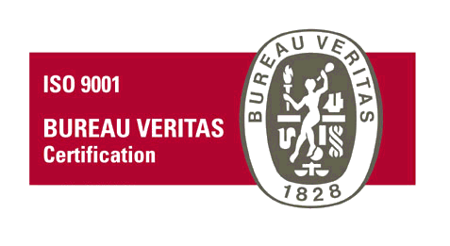
KANTON SARAJEVO
HR010248
OPĆINA HADŽIĆI
- Općinsko vijeće -

Broj: 01-02-7768/2025
Hadžići, 29.05.2025. godine

Na osnovu člana 24. Statuta Općine Hadžići („Službene novine Kantona Sarajevo“, broj: 15/09, 17/12, 10/13, 14/13 - ispravka, 11/18 i 1/20), a u skladu sa članovima 88. i 96. Poslovnika Općinskog vijeća Hadžići - prečišćeni tekst („Službene novine Kantona Sarajevo“, broj: 7/18 i 19/23), Općinsko vijeće Hadžići na 8. sjednici održanoj dana 29.05.2025. godine,
d o n o s i
Z A K L J U Č A K

- Utvrđuje se Nacrt Statutarne odluke o izmjenama i dopunama Statuta Općine Hadžići i stavlja na Javnu raspravu do 20.06.2025. godine.

- Nacrt Statutarne odluke o izmjenama i dopunama Statuta Općine Hadžići iz tačke 1. ovog Zaključka kao i Statut Općine Hadžići („Službene novine Kantona Sarajevo“, broj: 15/09, 17/12, 10/13, 14/13 - ispravka, 11/18 i 1/20) dostavit će se na Javnu raspravu:
  - Općinskom načelniku i Općinskim službama za upravu,
  - Klubovima vijećnika i političkim subjektima kojima pripadaju,
  - Mjesnim zajednicama općine Hadžići,
i to svima putem zvanične web stranice Općine Hadžići.

- Nacrt Statutarne odluke o izmjenama i dopunama Statuta Općine Hadžići kao i Statut Općine Hadžići objavit će se na web stranici Općine Hadžići – www.hadzici.ba.

- Svoje prijedloge, mišljenja i sugestije na ponuđeni Nacrt Statutarne odluke o izmjenama i dopunama Statuta Općine Hadžići i Statut Općine Hadžići subjekti iz tačke 2. Zaključka mogu dostaviti Komisiji za Statut i propise do 20.06.2025. godine.

- Komisija za Statut i propise pripremit će i blagovremeno dostaviti Općinskom vijeću na razmatranje Prijedlog Statutarne odluke o izmjenama i dopunama Statuta Općine Hadžići i Izvještaj o provedenoj javnoj raspravi.

- Zaključak stupa na snagu danom donošenja.

DOSTAVLJENO: Predsjedavajući
1. Općinskom načelniku Općinskog vijeća Hadžići
2. Vijećnicima, političkim subjektima i
predsjednicima Klubova vijećnika putem Dženan Rizvo
web stranice Općine Hadžići)
3. Komisiji za Statut i propise (web stranica)
4. Mjesnim zajednicama općine Hadžići (web stranica)
5. Službi kabineta Općinskog načelnika
za objavu putem web stranice
6. Evidenciji,
7. A r h i v i.-

